**Пояснительная записка к pipeline проекта**

**Общий конвеер работы системы:**

1. **Пользователь** заходит в веб-браузер и набирает доменное имя сайта с проектом распознования лиц.
2. **HTTP сервер** отсылает требуемую HTML + JS страничку (Face Recognition клиент) обратно пользователю.
3. **Пользователь**  загружает на страницу изображение и нажимает «Recognize Face» кнопку.
4. **Face Recognition клиент** отсылает запрос **Face Recognition серверу** на обработку загруженного пользователем изображения.
5. **Face Recognition сервер** передает управление **Face Recognition подсистеме**, делая запрос на распознавание.
6. **Face Recognition подсистема,** в свою очередь, производит предварительную обработку изображения и результат посылает **Face Detector** модулю.
7. **Face Detector** определяет и обрамляет с помощью ограничивающих прямоугольников все лица на изображении. Результат и управление возвращаются **Face Recognition подсистеме.**
8. **Face Recognition подсистема** сохраняет изображение, вызывает на нем пост-обработку, а затем **Face Centering**, передавая несколько регионов интереса (по 1 региону интереса на каждое задетектированное лицо).
9. **Face Centering** обрабатывает все регионы интереса, центрируя лица, если это требуется. Результат и управление возвращаются **Face Recognition подсистеме**.
10. **Face Recognition подсистема** вызывает пост-обработку изображения, а на результате **Facial Landmarks Detector**(детектор ключевых точек на лице), передавая ему несколько регионов интереса (по 1 региону интереса на каждое задетектированное лицо).
11. **Facial Landmarks Detector** обрабатывает все регионы интереса, детектируя ключевые точки на лицах и сохраняя последние как характеристические вектора. Характеристические вектора и управление возвращается **Face Recognition подсистеме**.
12. **Face Recognition подсистема** вызывает идентификацию характеристических векторов. Каждый характеристический вектор сравнивается с подобными векторами в предопределенном отклассифицированном наборе данных. Находятся ближайшие по расстоянию вектора из набора к входящим характеристическим векторам и возвращаются их идентификаторы.

Для каждого ограничивающего прямоугольника в сохраненном изображении добавляется идентификатор лица (Имя человека или Неизвестно). Управление возвращается **Face Recognition серверу**

1. **Face Recognition сервер** шлет ответ **Face Recognition клиенту**  с размеченным изображением.
2. **Face Recognition клиент** отрисовывает размеченное изображение **пользователю**.

Более подробно схема конвеера отображена ниже на UML Activity диаграме.

**Верхнеуровневый конвеер**

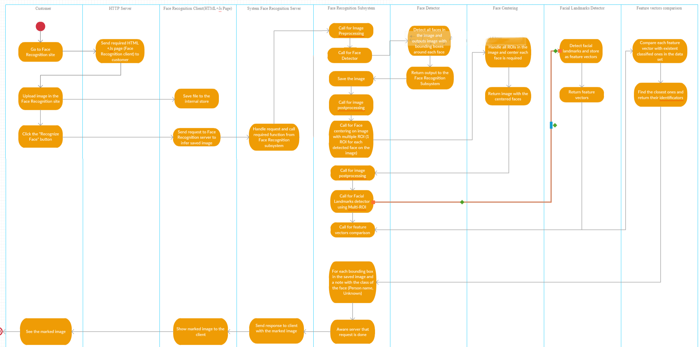

**Технологический стек**

Cтек технологий разбит на подкатегории по цели использования:

*Frontend*: HTML+Js? HTML5? Ruby-on-Rails?  
*Backend*: HTTP server on Python?   
 TCP Face Recognition server on C++.  
*Face Recognition Subsystem:*

* для задачи 1 типа – OpenVINO with Faster R-CNN for Object Detection.
* для задачи 2 типа - PyTorch.